Конспект урока «Некоторые секреты невидимой математики»
Урок на креативность с использованием метода «Фабрики мыслей» нацелен на развитие эмоционального интеллекта с аспектами игротерапии в 8 классе по теме «Корни» в рамках работы над материалами КИП.
Цель: создание ситуации успеха каждого, группы, всего класса в целом;
развитие коммуникативных компетенций как следствие параллельного развития эмоционального и интеллектуального интеллекта.
Ребята рассаживаются по своему желанию и создают первичные группы по 5 человек. Каждой группе необходимо выбрать лист того цвета, который будет передавать настроение, описывающее готовность к работе на занятии ( цель с которой пришли на урок):
Красный- готов ко всему новому, попробую изобрести что –то свое, придумать новое правило, сформулировать и проверить гипотезу и т. д. Cиний – узнаю правила, алгоритмы, освою и попробую сам. Зеленый - хорошо бы, если кто – то все объяснит, покажет, а я потом попробую, может что- нибудь и получится. Желтый - посмотрю, послушаю, может что – нибудь пойму. Белый – можно я посижу тут тихонечко, никого не беспокоя (Моя хата с краю, ничего не знаю…)
В конце урока каждый ребенок, а затем каждая группа анализирует свою работу и выясняет, добилась ли она результатов, поменялся ли настрой в течение урока, что помешало добиться успеха.
Ход урока
Учитель: Математика, ключ к постижению всех вещей и тайных знаний. Теория хаоса, унификация или теория всего, теория радикалов, теория относительности, теория «серого» мышления… Несомненно, вы слышали что то такое, но достаточно ли вы знаете, чтобы этим пользоваться?
Делить весь мир на чёрное и белое — значит лишать себя остальных его красок. Есть два типа мышления: амбивалентное – «серое» и чёрно-белое. Как вы думаете, «Серое» мышление – это польза или вред?
Люди с чёрно-белым мышлением точно знают, что такое хорошо, а что такое плохо. Они быстро делают свой выбор, склонны к твёрдым решениям, которые повторно не обдумывают.
Серое мышление — это способность видеть ситуацию сразу с нескольких сторон. Человек, который умеет думать амбивалентно, может принять позицию оппонента и посмотреть на проблему с его точки зрения.
Давайте попробуем включить свою фантазию и принять участие в создании передачи «Некоторые секреты невидимой математики», расширив свое мышление, не зря ведь Эйнштейн говорил : «Ты никогда не решишь проблему, если будешь думать так же как те, кто ее создал».
(невозможно показать на координатной оси число 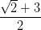 , раньше для объяснения записи достаточно было сказать ученику: «Представь себе, что единичный отрезок разделен на 3 равные части и отложено 2 таких кусочка», то с квадратными корнями так просто из положения выйти не получится. А выход искать надо, ибо главная проблема заключается в том, что ребенок не может сопоставить записи с реальными объектами. ),
Учитель: Наша задача определить, что же будет являться предметом передачи. Для этого решим загадку:
Он есть у уравнений,
И знак особый – радикал –
С ним связан, вне сомнений.
Заданий многих он итог,
И с этим мы не спорим,
Надеемся, что каждый смог
Ответить: это … Дети: корень.
Учитель:
Итак, тема нашего занятия – Корень. Сколько значений у слова корень? Каждый из вас сейчас попробует раскрыть это понятие с различных точек зрения.
«Корень, я тебя не знаю!»
Понятие корня в различных областях.
Каждая группа определяет, кто какую роль будет играть: ведущий, интервьюэр, журналист и т.д.
Начинаем работу в технологической карте урока с заполнения: даты, ФИО, темы нашего занятия, которую мы уже определи.
А теперь ответить на вопрос «Сколько значений у слова корень?» вам поможет схема.
слова
зуба
дерева
волоса
математический
зла
Запишите все шесть словосочетаний. Какое из них по своему строению отличается от остальных?
Как вы думаете, какой смысл был вложен в следующие выражения? Например, «Корень зла» - основа, источник, главная причина чего-либо неприятного, враждебного.
«Зри в корень»
«А вот мне в таких условиях жить не хотелось, а то и впрямь корни пустишь»
«Корень учения горек, а плод сладок»
«Актриса – женщина в квадрате, актер – мужчина из которого извлечен корень»
«Для слов имеется приставка, корень, суффикс и окончание, но не каждый может вложить в них музыку»
«Знать и любить другого человека – в этом и есть корень всякой мудрости»
Съемка первого ролика: Ответы учащихся
Учитель: Каждый из вас смог оценить широту понятия корень. ( Создание ситуации успеха для каждого учащегося).
А теперь, используя вспомогательные материалы, попробуйте дать определение корня в различных областях и сформулировать, что же общего есть в этих понятиях.
«Метаморфозы корня»
Вспомогательные материалы:
1. В лингвистике
КО́РЕНЬ, в лингвистике непроизводная (простая) основа слова, невключающая никаких суффиксов. Корень лексическое ядро слова, т. е. несет его основное вещественное значение. Учёные подсчитали, что в русском языке примерно 4500 корней. «Найти корень слова – это значит найти его внутренний, затаённый смысл – то же, что зажечь внутри фонаря огонёк».
2. В биологии
КО́РЕНЬ, в биологии один из основных органов растений, служащий для укрепления в почве, поглощения воды, минеральных веществ, синтеза органических соединений, а также для выделения некоторыхпродуктов обмена. Корень может быть местом хранения запасных веществ (напр., у моркови, свеклы), органом вегетативного размножения (у осины, сирени и др.). Многие корни съедобны. Корни, содержащие крахмал, масла, красящие и другие ценные вещества, применяются в промышленности и медицине.
3. В математике
Корень в математике может иметь два значения: это арифметическое действие и каждое из решений уравнения, алгебраического, параметрического, дифференциального или любого другого.
4. В философии
История мировой философской мысли - сложный, многообразный и противоречивый процесс творческих поисков истины, путь решения жизненно важных проблем, волнующих все человечество. Социальные и гносеологические корни философии. На психический уровень философского сознания указывал также П.С. Юшкевич. По его убеждению, «ее корни заложены не в уме, а в нижних этажах душевной жизни, часто в глубине бессознательного».
5. В медицине
Принято говорить, что западная медицина лечит симптомы, а китайская – корень болезни. Важно убрать корни (причины) болезни, а потом можно работать с телом, если же не выкорчевать корни - иными словами, причины недуга, - заболевание никогда не покинет тело, будет возвращаться вновь и вновь, отступая только на время.
Каждая группа формулирует два предложения чтобы дать определение понятию корень в своей области. В каждой группе журналист задает вопрос представителям другой группы.
Съемка второго ролика: Ответы учащихся
«Шестое математическое действие»
Учитель: Интересные факты про математику знакомы не всем.
Цель нашей следующей работы познакомиться с неизвестными фактами математики из истории радикалов. В математике, как в жизни, для каждого действия находится противодействие: для действия сложения – вычитание, умножению противодействует деление, а вот какому действию противодействует извлечение корня? Конечно возведение в степень.
А для начала попробуем придумать знак корня и обьяснить почему именно такой символ.
Продолжим работу над созданием передачи о корнях. Вам предлагается поработать над одной из проблем и сформулировать возможные ответы.
Проблемные вопросы: как появился знак корня, существует ли Праздник корня, что такое радикал, как извлечь корень кубический, различные методы извлечения корня квадратного.
1 группа
Радикалом (или знаком корня) называют знак , применяемый для обозначения операции извлечения корня -й степени из некоторого числа; корень -й степени из числа обозначается . При показатель корня опускают и пишут вместо . Корень второй степени обычно называют квадратным корнем, а корень третьей степени - кубическим корнем.
При извлечении корня четной степени из неотрицательного (действительного) числа запись обозначает арифметический корень из числа (т.е. такое неотрицательное число , что ). Название «радикал» происходит от латинских слов radix - «корень», radicalis - «коренной». Начиная с XIII в. европейские математики обозначали корень этим словом, или, сокращенно, г. В 1525 г. в книге К. Рудольфа «Быстрый и красивый счет при помощи искусных правил алгебры, обычно называемых Косс» появилось обозначение для знака квадратного корня, корень кубический обозначался там как . В 1626 г. голландский математик А. Жирар ввел обозначение , и т.д., которое стало быстро вытеснять знак ; при этом над подкоренным выражением ставилась горизонтальная черта. Тогда писали вместо современного . Современное обозначение корня впервые появилось в книге Р. Декарта «Геометрия», изданной в 1637 г.
АРИФМЕТИЧЕСКИЙ МЕТОД
Для квадратов чисел верны следующие равенства:
1 = 1²
1 + 3 = 2²
1 + 3 + 5 =3²
1 + 3 + 5 + 7 = 4² и так далее.
Узнать целую часть квадратного корня числа можно, вычитая из него все нечётные числа по порядку, пока остаток не станет меньше следующего вычитаемого числа или равен нулю. Подсчитав количество выполненных действий, определяем целую часть квадратного корня.
Недостатком такого способа является то, что если извлекаемый корень не является целым числом, то можно узнать только его целую часть.
Например: 9 − 1 = 8; 8 − 3 = 5; 5 − 5 = 0. Выполнено 3 действия, следовательно, квадратный корень числа 9 равен 3.
Аналогично найдем квадратный корень числа 12: 12 - 1 = 11; 11 - 3 = 8; 8 - 5 = 3; 3 < 7. Выполнено 3 действия, целая часть числа квадратный корень числа 12 равен 3.
2 группа
Интерес к квадратному корню из двух возник давно. В собрании Вавилонских исторических ценностей, хранящемся в Йельском университете (Нью-Хейвен, штат Коннектикут), есть круглая глиняная табличка, относящаяся к 1750 г. до нашей эры. На ней изображен рассеченный диагоналями квадрат и четкими клинописными знаками выписаны три цифры. Когда их прочли, стало ясно, что без малого четыре тысячи лет назад в Вавилоне умели определять диагональ квадрата по его стороне, умножая ее длину на квадратный корень из двух. Цифры на табличке как раз и представляют собой эту величину, выведенную с точностью до пятого знака: 1, 24, 51, 10. Ну что ж, это совсем неплохое приближение к истине, ведь
1 + 24/60+51/60²+10/60³=1,41421. Невольно хочется повторить: это подсчитано в XVIII веке до нашей эры! За пять столетий до нашей эры школа Пифагора сделала одно из величайших математических открытий. Пифагорейцы пытались доказать, что любое число может быть выведено путем сложения, вычитания, умножения и деления положительных целых чисел. А корень квадратный из двух — число иррациональное и конечным числом таких операций не получается. Это и было обнаружено последователями Пифагора. Однако они любили всяческую секретность и «законспирировали» свое открытие на долгие годы. Его доказательство впервые появилось в «Началах» Евклида около 300 г. до нашей эры. А затем примерно в 140 г. нашей эры Теону из Смирны удалось разработать интереснейший алгоритм вычисления корня квадратного из двух; этот алгоритм стал предтечей всей методики использования непрерывных дробей.
При этом вавилонские ученые пользовались следующим методом: число представляли в виде суммы , где мало по сравнению с , и полагали . Например:
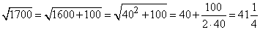
(пример взят из вавилонской клинописной таблички). Для сравнения укажем более точное значение корня . Заметим, что такой способ приближенного извлечения квадратного корня часто называют вавилонским методом извлечения квадратного корня.
Древние вавилоняне пользовались следующим методом нахождения приближенного значения квадратного корня их числа х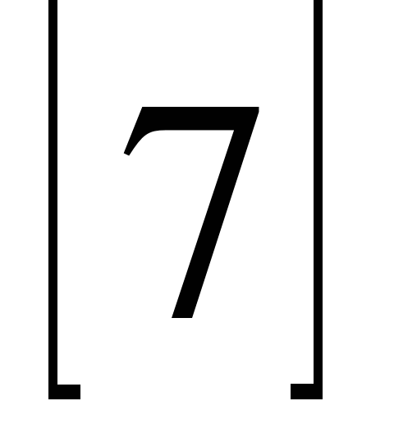. Число х они представляли в виде суммы а²+b, где а² ближайший к числу х точный квадрат натурального числа а, и пользовались формулой
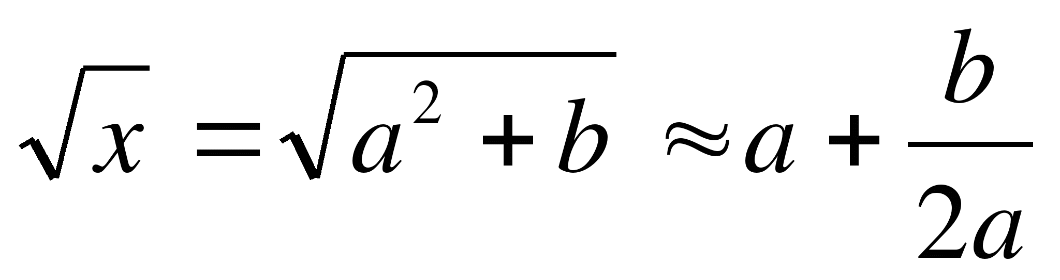. (1)
Извлечем с помощью формулы (1) корень квадратный, например, из числа 28:
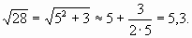
Результат извлечения корня из 28 с помощью калькулятора 5,2915026. Как видим, метод вавилонян дает хорошее приближение к точному значению корня.
3 группа
03.03.2009 «День квадратного корня» отмечают математики Калифорнии. Третье число третьего месяца девятого года, считают они, в «переводе» на математический язык означает «трижды три девять», или же «три как квадратный корень из девяти».
Учитель математики из города Редвуд Рон Гордон даже организовал специальное соревнование. Победитель получит, естественно, 339 долларов. Дочь учителя создала специальный сайт в Интернете, где фанаты «Дня квадратного корня», которых, как оказалось, сотни, предлагают свои варианты празднования этой даты. В частности, самыми популярными «атрибутами» математического праздника являются вареные кубики из корнеплодов и выпечка в форме математического знака квадратного корня.
Каждое столетие имеет в своих календарных «закромах» 9 дней квадратного корня. В ХХI веке предыдущий раз такой день наступал 2 февраля 2004 года (2–2-4). Следующего же придется ждать 7 лет: он наступит 4 апреля 2016 года (4–4-16). А в прошлом, 2009 году, случилась полностью «квадратная» дата 01.04.09, 16:25. Она встречается намного реже, чем другие дни квадратных корней.
Алгоритм извлечения квадратного корня методом оценки
- Ограничить искомый корень сверху и снизу числами, кратными 10, сократив диапазон поиска до 10 чисел;
- На основании теоремы о последней цифре квадрата отобрать те, которые не могут быть корнями.
- Возвести эти числа в квадрат. То из них, квадрат которого равен исходному числу, и будет корнем.
Рассмотрим пример извлечения квадратного корня из числа 3364.

Шаг №1 - ограничение корней. Выясним, между какими числами расположен наш корень. Желательно, чтобы эти числа были кратны десяти:
10² = 100; 20² = 400; 30² = 900; ... 90² = 8100; 100² = 10 000.
Получили ряд чисел:
100; 400; 900; 1600; 2500; 3600; 4900; 6400; 8100; 10 000.
Эти числа - границы - диапазон, в котором лежит исходный корень.
2500 < 3364 < 3600 50² < 3364 < 60² 50 < 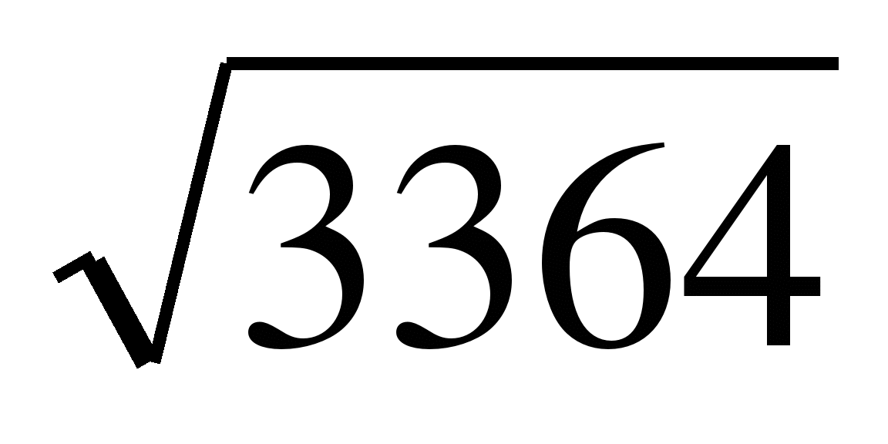< 60.

Шаг №2 – «отсев» лишних чисел. У нас есть 10 чисел — «кандидатов» на корень.

Последняя цифра квадрата числа равна 0, 1, 4, 5, 6 или 9, и зависит только от последней цифры исходного числа.
Другими словами, достаточно взглянуть на последнюю цифру квадрата — и понять, на что заканчивается искомое число.
Существует всего 10 цифр, которые могут стоять на последнем месте квадрата числа. Зависимость последней цифры квадрата числа можно представить в виде следующей таблицы.
Квадратный корень из 3364 обязательно заканчивается на 2 или на 8. Получаем:
50<<60;
= *2 или = *8
Звездочки показывают, что мы пока не знаем этой цифры. Но известно, что корень лежит в пределах от 50 до 60, на котором есть только два числа, оканчивающихся на 2 и 8, это числа 52 и 58

Шаг №3 - финальные вычисления. Итак, у нас осталось 2 числа-кандидата. Чтобы узнать, какое из них является корнем, необходимо возвести оба числа в квадрат. То, которое в квадрате даст исходное число, и будет корнем.
52² = (50 +2)² = 2500 + 2 · 50 · 2 + 4 = 2704;
58² = (60 − 2)² = 3600 − 2 · 60 · 2 + 4 = 3364.
Получилось, что = 58.
4 группа
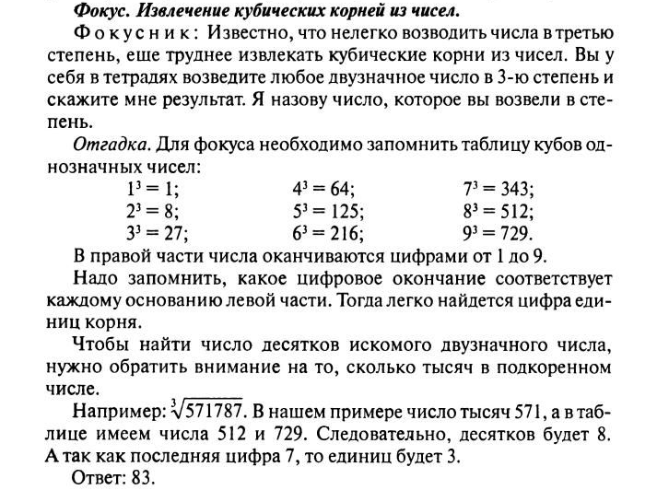
5 группа
Этот способ позволяет найти приближённое значение корня из любого действительного числа с любой наперёд заданной точностью. К недостаткам способа можно отнести увеличивающуюся сложность вычисления с увеличением количества найденных цифр. Для ручного извлечения корня применяется запись, похожая на деление столбиком
Алгоритм извлечения квадратного корня столбиком
- Чтобы извлечь квадратный корень из данного целого числа, разбивают его справа налево на грани, по две цифры в каждой, кроме первой (крайней левой), в которой может быть и одна цифра.
- Чтобы найти первую цифру корня, извлекают квадратный корень из первой грани.
- Для нахождения второй цифры, из первой грани вычитают квадрат первой цифры корня, к остатку сносят вторую грань и число десятков получившегося числа делят на удвоенную первую цифру корня; полученное целое число снова подвергают испытанию.
- Испытание проводится так: за вертикальной чертой (слева от остатка) пишут удвоенное, ранее найденное число корня, и к нему с правой стороны приписывают испытуемую цифру; получившееся после этой приписки число умножают на испытуемую цифру. Если после умножения получится число, больше остатка, то испытуемая цифра не годится и надо испытать следующую меньшую цифру.
- Следующие цифры корня находят с помощью того же приёма.
- Если после снесения грани число десятков получившегося числа окажется меньше делителя, т.е. меньше удвоенной найденной части корня, то в корне ставят 0, сносят следующую грань и продолжают действие дальше.
Покажем применение данного метода на примере.
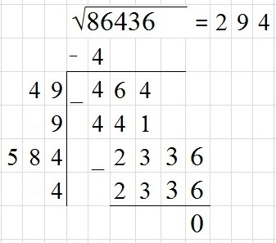
Извлечь квадратный корень из числа 86436.
Разбиваем данное число справа налево по две цифры. У нас получилось три группы чисел (8'64'36), первое из которых однозначное число 8. Первая цифра искомого числа должна быть наибольшей, квадрат которой не превышает 8. Это цифра 2, так как 2² = 4 < 8. Квадрат её, число 4, подпишем под числом 8 и вычитаем из восьми число четыре. Сносим следующие две цифры 6 и 4. Слева от полученного числа 464 проводим вертикальную черту. Первую найденную цифру 2 удваиваем и подписываем слева от черты, оставляя место для одной цифры между четвёркой и чертой. Эту цифру подбираем так, чтобы произведение полученного двузначного числа на эту найденную цифру не превышало число 464. Этой цифрой является 9. Действительно, 49 ∙ 9 = 441 < 464. Найденная цифра 9 является второй цифрой искомого числа. Вычитаем из числа 464 число 441 и сносим последнюю пару цифр 3 и 6. Образовалось число 2336. Снова удваиваем уже число 29 и также слева от черты пишем число 58, оставляя для следующей цифры место между числом 58 и чертой. Подбираем эту цифру так, чтобы произведение этого трёхзначного числа на эту цифру было наибольшим, но не превышало числа 2336. Найденная цифра 4 является последней цифрой искомого результата, то есть квадратный корень числа 86436 будет равен 294.
6 группа
МЕТОД НЬЮТОНА
Метод извлечения квадратного корня, известный как метод Ньютона, заключается в следующем.
Пусть а₁ — первое приближение числа 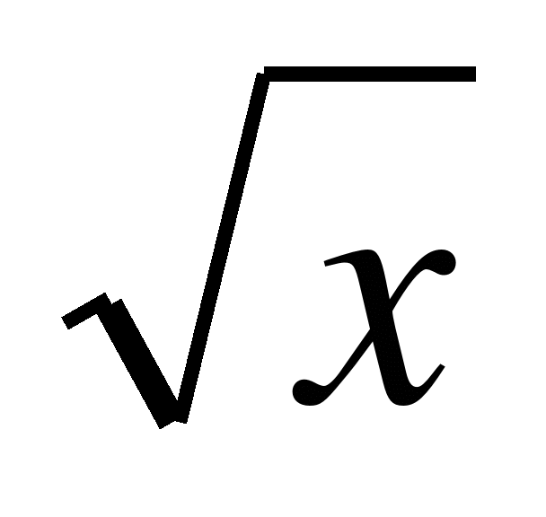(в качестве а₁ можно брать значения квадратного корня из натурального числа — точного квадрата, не превосходящего х) .
Следующее, более точное приближение а₂ числа найдется по формуле
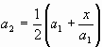.
Третье, еще более точное приближение
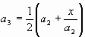и т.д.
(n+1)-е приближение найдется по формуле
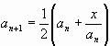.
Указанный способ позволяет извлекать квадратный корень из большого числа с любой точностью, правда с существенным недостатком: громоздкость вычислений.
Такой способ приближенного вычисления квадратных корней называется методом итераций.
Итерация (с латинского iteratio - повторение) - результат повторного применения какой-либо математической операции.
Итерационная формула Ньютона для нахождения квадратного корня из числа х имеет вид:
где n =2,3,4,…, а_{n} - n-е приближение .
Метод Ньютона приближенного вычисления квадратных корней, изложенный в одной из найденных при раскопках клинописных табличек, проиллюстрируем на следующем примере.
Найдем приближенное значение квадратного корня из 720.
Ближайшее к 720 число, из которого извлекается квадратный корень, есть число 729, оно имеет корнем 27. Разделив 720 на 27, получаем 26 . Найдем среднее арифметическое чисел 27 и 26.
(26 + 27) : 2 = 53 : 2 = 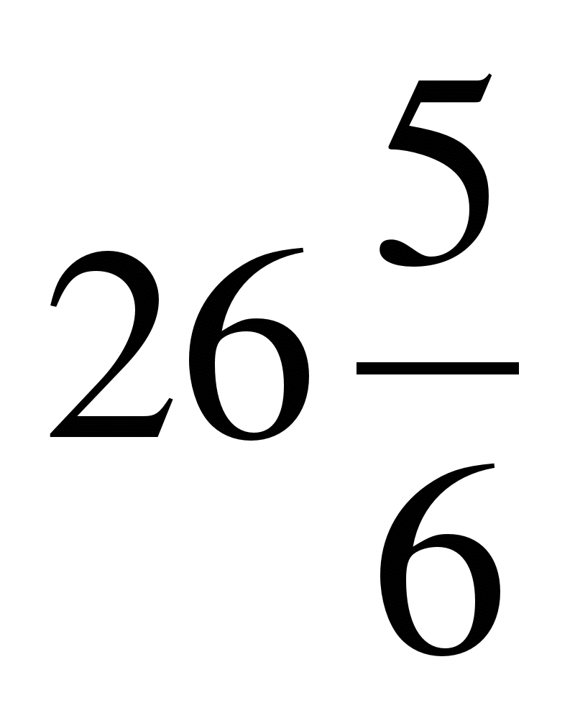.
Это и есть результат. Если возвести это число в квадрат, получим 720 .
Нахождение приближенных значений числа 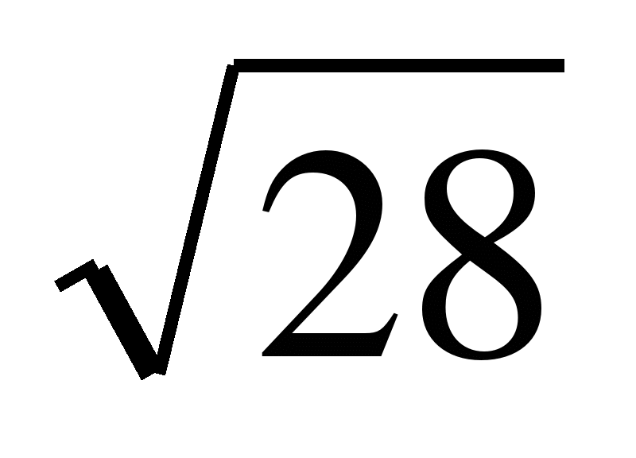методом Ньютона дает следующие результаты: а₁=5; а₂= 5,3; а₃=5,2915.
В частности, если 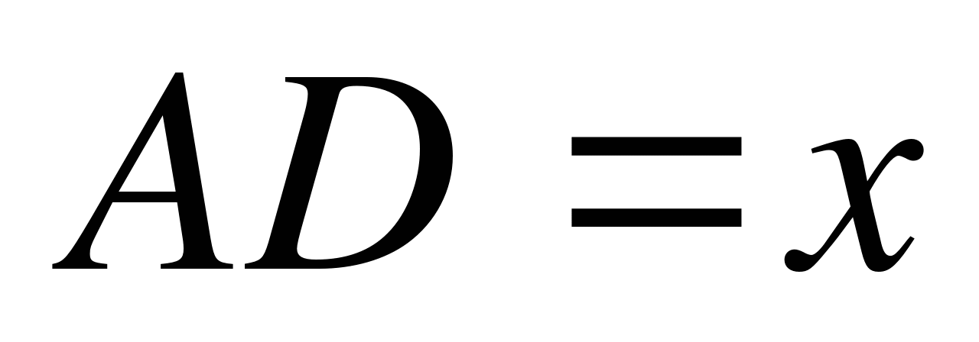, а 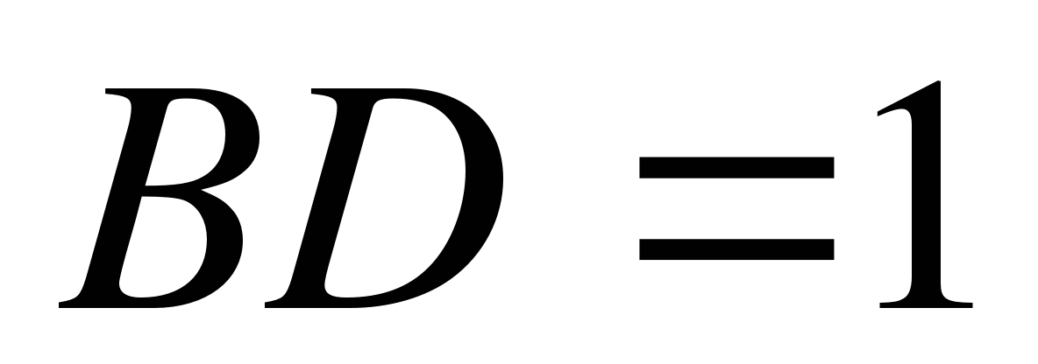, то 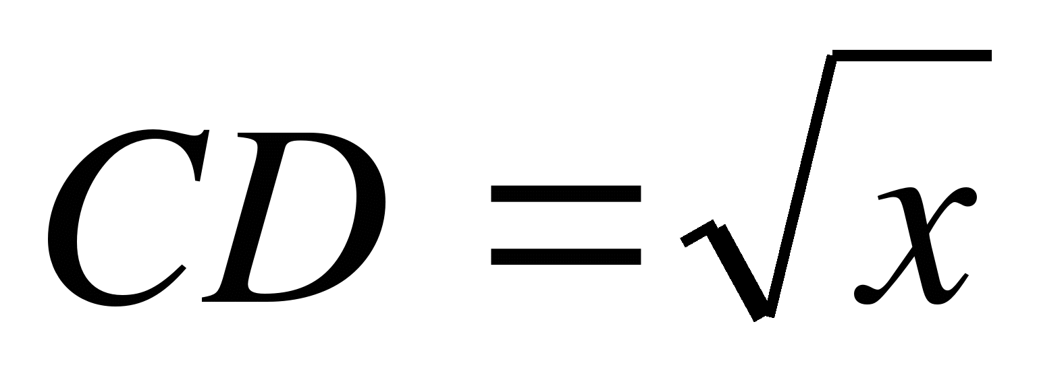.
Каждая группа представляет небольшое выступление.
Съемка третьего ролика: Ответы учащихся
Разрешите и мне внести свою лепту в создание передачи. Математические ляпы в кинофильмах или новые правила в математике. Старый фильм 1939 года “Волшебник страны Оз’’. Когда Великий и Могучий Волшебник дает Страшиле мозги, тот говорит: “Сумма квадратных корней из любых двух сторон равнобедренного треугольника равна квадратному корню из третьей стороны. Как весело! Я в восторге! Я получил мозги! Как же мне Вас отблагодарить за это?’’ (The sum of the square roots of any two sides of an isosceles triangle is equal to the square root of the remaining side. Oh joy! Rapture! I got a brain! How can I ever thank you enough?) Возможно, это и не ошибка вовсе, а находка режиссера! А вот перевели эту фразу на русский язык так, как надо: “квадрат гипотенузы равен сумме квадратов катетов’’. И это тоже весьма забавно: то ли юмор не оценили, то ли решили от ошибки избавиться.
«Исследование гипотез, описывающих свойства корней»
Приступая к следующему этапу занятия, хотелось бы вспомнить слова знаменитого французского сценариста и драматурга Марселя Ашара и ваши идеи о том, как бы вы закончили эту мысль: « О секретах успеха увереннее всего рассуждают - хотелось бы услышать ваши гипотезы о продолжении этого высказывания ……..неудачники.» Конечно же мы сегодня уже доказали, что неудачи – это не диагноз, без них не будет развития, а мы приступим к проверке различных гипотез о свойствах корней и на практике подтвердить или опровергнуть их. Как вы думаете, какие действия можно выполнять с корнями? Сложение, вычитание, умножение, деление, возведение в степень, извлечение корня и сравнение.
Исследовательская работа «Что можно делать с корнями»
Гипотеза1: Корень из суммы равен сумме корней.
Примерный вариант ответа: данная гипотеза не выдержала проверки практикой. Представляем вашему вниманию котрпример, опровергающий данную гипотезу.
Гипотеза2: Произведение корней равно корню из произведения.
Примерный ответ: В основу доказательства данной гипотезы были взяты свойства степеней.
Гипотеза 3: Чтобы сравнить числа представленные в различном виде необходимо привести их к одному: число внести под знак корня и сравнить подкоренные выражения.
Примерный ответ:
Гипотеза 4: Чтобы возвести в степень выражение, содержащее корень достаточно убрать степень и корень.
Примерный ответ:
Гипотеза 5: Чтобы разделить корень на корень достаточно поделить подкоренные выражения.
Примерный ответ:
Придумайте свои правила и попробуйте проверить их на практике…
Съемка четвертого ролика: Ответы учащихся
Съемка новостей – «Подписание соглашения о действиях с радикалами»
«Теория без практики мертва или бесплодна, практика без теории невозможна или пагубна. Для теории нужны знания, для практики, сверх того, и умение».
Мы изучили теорию по данной теме, научились решать задачи обязательного уровня и повышенной сложности. Есть хорошее высказывание одного из математиков: «Теория без практики мертва или бесплодна, практика без теории невозможна или пагубна. Для теории нужны знания, для практики, сверх того, и умение». Эти слова отражают сущность сегодняшнего занятия. Вы должны, используя свои теоретические знания и определенные навыки, уметь справляться с любыми заданиями.
ОГЭ «Корни»
Вариант 1
- 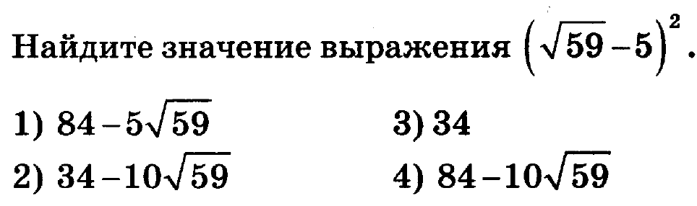
- 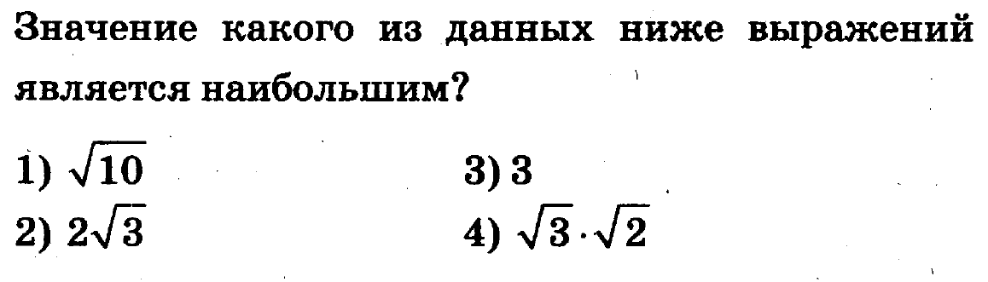
- 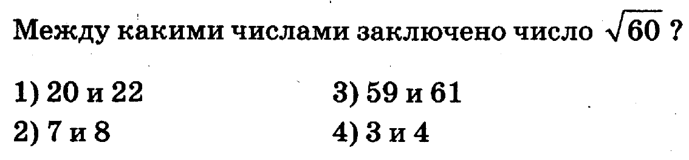
- 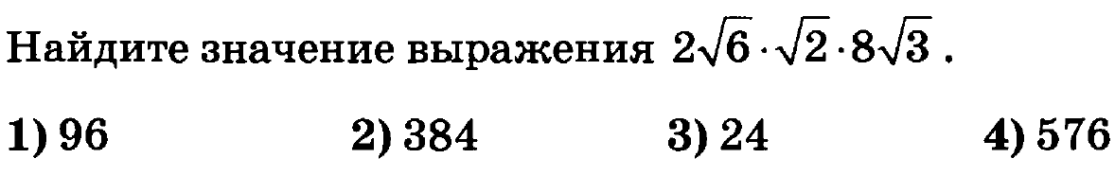
Вариант 2
- 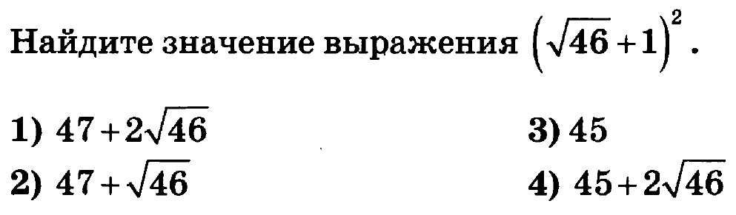
- 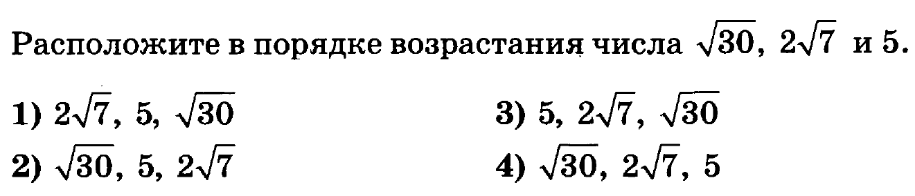
- 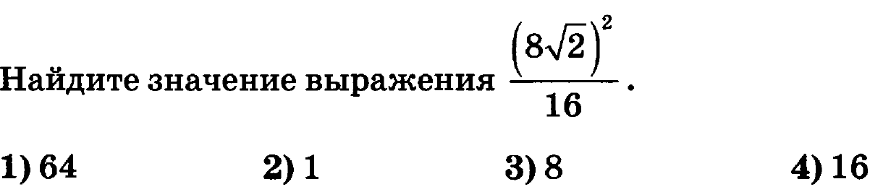
- 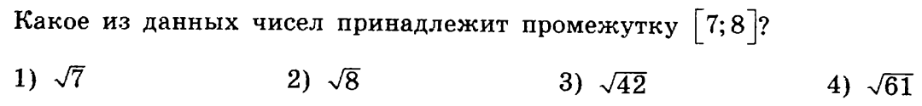
- 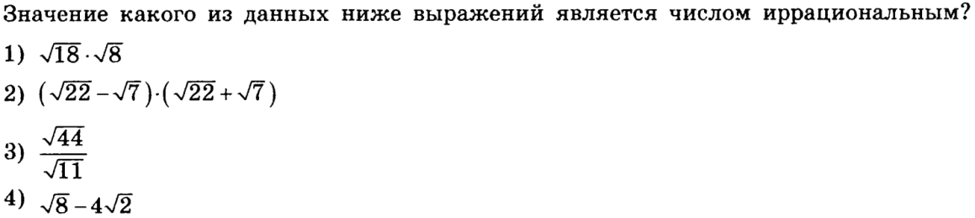

Дополнительное задание (для тех, кто быстро справится с тестом

Можно ли из числа 62497323 извлечь целочисленный квадратный корень?
Например, квадратный корень из 144 — целое число 12, а квадратный корень из 141 равен 11,874342... т. е. имеет дробь с бесконечным периодом.
Ответ: нет.
Возведем в квадрат каждую из цифр 0, 1, 2, 3, 4, 5, 6, 7, 8, 9 и заметим, какая цифра в конце результата: 0,1, 4, 9, 6, 5, 6, 9, 4,1. Таким образом, ни одно число, оканчивающееся на 2, 3, 7 или 8, не может быть квадратом целого числа. Смысл не в том, что корни извлекаются из тех чисел, которые заканчиваются на 0, 1, 4, 5, 6, 9, 4, 1, а в том, что корень НЕ ИЗВЛЕЧЕТСЯ ИЗ ТЕХ ЧИСЕЛ, которые заканчиваются всеми остальными цифрами, т.е. 2, 3, 7, 8.

«Подведение итогов» - Съемка финала передачи.

Давайте вернемся к началу нашего занятия и попробуем определить, расширили ли мы диапазон своего эмоционального и интеллектуального интеллекта? Изменился ли наш уровень применяемых знаний по теме «Корни».

Продолжите предложения:

Сегодня мы познакомились… с шестым математическим действием
Изучили … правила действий с квадратными корнями и способы преобразования выражений их содержащих.
Выяснили, что …для извлечения квадратного корня существуют таблицы квадратов, а также можно разложить число на простые множители и извлечь квадратный корень из произведения.
Поняли…
Почувствовали…
А сейчас каждая группа, после небольшого обсуждения, выбирает двух человек из других групп и вручает смайлик – тому, кто лучше всех смог реализоваться на сегодняшнем занятии и тому, для кого наша поддержка сегодня была нужнее всего.
Выводы учителя: сегодня мы с вами не только освоили новую тему по математике, научившись справляться к шестым математическим действием, но и сделали первые шаги в освоении «серого» мышления. Научиться мыслить амбивалентно довольно сложно, особенно если вы склонны к радикальным суждениям. Но это поможет видеть ситуацию со всех сторон и не спешить с выводами. Перестать судить мир строго. Постарайтесь как можно реже разделять вещи на чёрные и белые, хорошие и плохие. Почувствуйте, как мир не вписывается в эти категории. Подумать о событии или явлении в перспективе. Определяйте их значимость, принимая во внимание и хорошее, и плохое. Смирится с тем, что вы не всегда правы. Примите точку зрения противника. Попробуйте поверить в то, что он знает правду, а вы — нет. Приучить себя к тому, что истина неоднозначна. Посмотрите на проблему со всех сторон. Примите другое мнение.
«Многие вещи нам не понятны не потому,что наши понятия слабы; но потому, что сии вещи не входят в круг наших понятий. Козьма Прутков «Мысли и афоризмы», № 66
…Кот разъяснял пичужке высший смысл
Единства содержания и формы?
О как абстрактны и корявы корни,
Но как прекрасен и логичен лист… (Из стихотворения Ю. Кобрина «Воскресенье»)
Домашнее задание:
- Создать ребус на одно из понятий, изученных сегодня, например
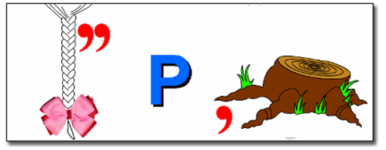
- Как объясняется смысл записи ?
Новые числа (и действия с ними) были введены математиками для того, чтобы создать единые правила вычисления различных величин, одной из которых является площадь. Ох, как было бы удобно, если бы площадь всегда вычислялась одинаково (для всех размеров сторон), то есть при помощи одного и того же арифметического действия, по одним и тем же правилам и свойствам (известных для рациональных чисел). Кроме этого необходимо соответствовать зрительному представлению о величине площадей в простых ситуациях.
«Новые» числа должны жить со «старыми» по одним и тем же правилам (свойствам), так как отрезки можно последовательно откладывать на одной прямой и заново измерять.

